Задание для 1 группы "Исследователи прибрежной зоны"

Изучите предложенные объекты, опишите их строение, используя текст учебника на стр.100 абзац 1 и дополнительный материал, установите черты приспособленности к обитанию на мелководье.
Как называется данная группа организмов.
Заполните соответствующую графу в листе самооценки.
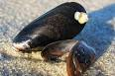
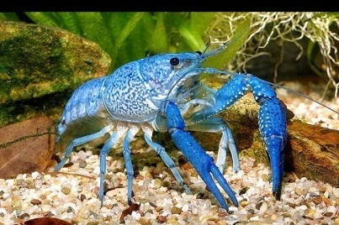

Полоса, заливаемая морской водой во время прилива, называется приливно-отливной зоной моря, или литоралью. Живущие здесь организмы должны быть приспособлены к воздействию горячих солнечных лучей во время отливов, они должны спасаться от высыхания. Многие животные живут в норках или образуемых ими трубочках, куда прячутся при спаде воды; другие подвижные формы, например крабы, заползают под камни. Некоторые ведут сидячий образ жизни или перемещаются крайне медленно. Например, актинии поселяются в расщелинах скал или между камнями. Раковины мидий на воздухе захлопываются, сохраняя внутри воду, однако поверхность камней, к которой они прикреплены нитями, может сильно нагреваться. Выжить в этих условиях мидиям помогает образование плотных групп: испарение воды с многочисленных прижатых друг к другу раковин охлаждает их, позволяя дождаться прилива.

Задание для 2 группы" Исследователи обитателей открытой воды"

Изучите предложенные объекты, опишите их строение, используя текст учебника на стр.101 «Обитатели открытой воды» абз.1 и дополнительный материал, установите черты приспособленности к обитанию в толще воды.
Как называется данная группа организмов.
Заполните соответствующую графу в листе самооценки

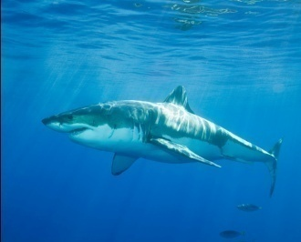
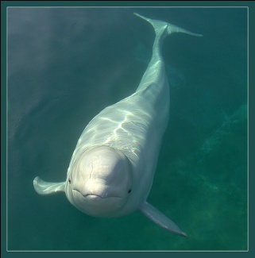
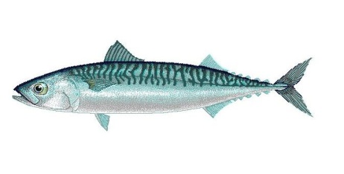

Организмы, активно плавающие в морской воде, способные активно перемещаться на большие расстояния образуют НЕКТОН. К этой группе животных относятся рыбы и другие позвоночные (китообразные, тюлени и другие ластоногие), крупные головоногие (кальмары, каракатицы, осьминоги), морские черепахи, Нектон представлен преимущественно крупными животными, они имеют обтекаемое вытянутое тело, сильные мышцы. Верхняя часть тела у них темная, а нижняя светлая, чтобы хищники не заметили их сверху, они сливаются с темным фоном морского дна, а снизу с фоном неба.

Задание для 4 группы "Исследователи морского дна"

Изучите предложенные объекты, опишите их строение, используя текст учебника стр.100 абзацы 2-4 и дополнительный материал, установите черты приспособленности к обитанию в донных условиях.
Как называется данная группа организмов.
Заполните соответствующую графу в листе самооценки.
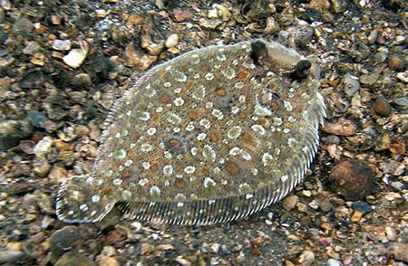
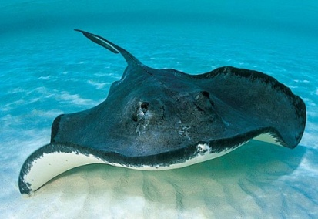
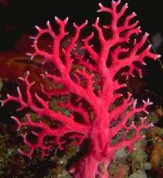

Совокупность организмов, живущих на морском дне - БЕНТОС. К бентосу по существу относятся водоросли и животные, поселяющиеся на искусственных сооружениях, в том числе на днищах кораблей («обрастатели»). Главное отличие организмов бентоса: для своего обитания они нуждаются в твердой основе, в субстрате.
К бентосу относятся: различные моллюски, губки, кораллы, многие ракообразные, черви, Из растений к бентосу относятся водоросли

Задание для 5 группы "Исследователи морских глубин"

Изучите предложенные объекты, опишите их строение и условия обитания, используя текст учебника «Жизнь в глубине моря» на стр.102-103 и дополнительный материал, установите черты приспособленности к обитанию на большой глубине.
Как называется данная группа организмов.
Заполните соответствующую графу в листе самооценки.

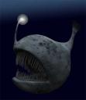
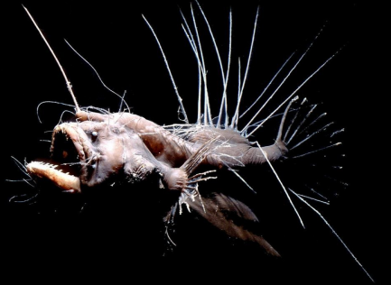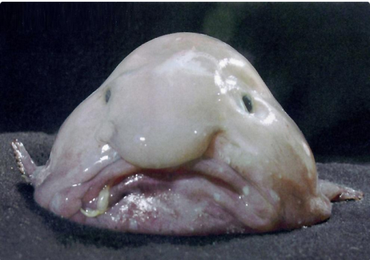

Вечная темнота. Растений нет.
Одними из самых удивительных морских обитателей являются глубоководные рыбы. Из-за высокого давления, царящего на большой глубине, они приобретают самую невероятную форму тела. У многих обитателей глубин развиваются различные светящиеся органы, помогающие охотиться, узнавать друг друга или защищаться от врагов.
Питаются мёртвыми остатками организмов, «падающими» из верхних слоёв воды. Есть хищники, питающиеся друг другом.
Существуют рыбы, которых часто ошибочно принимается за шутку, их название рыба-капля. На самом деле, это совершенно реальный вид глубоководных донных морских рыб, которые на поверхности приобретают «желейный» вид с «грустным выражением».

Задание для 3 группы "Исследователи мельчайших обитателей открытой воды"
Изучите предложенные объекты, опишите их строение, используя текст учебника стр.101, текст «Обитатели открытой воды» абз.2, стр.102 и дополнительный материал, установите черты приспособленности к обитанию в толще воды.
Как называется данная группа организмов.
Заполните соответствующую графу в листе самооценки.
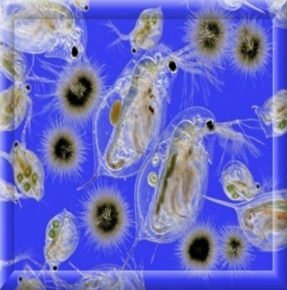
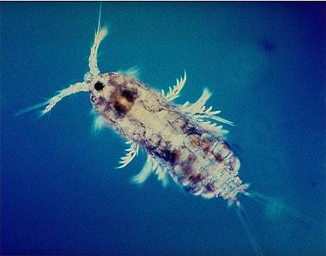
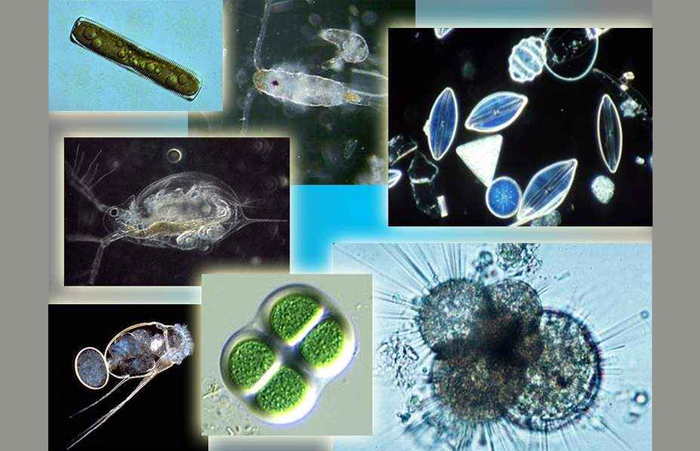

Многие живые организмы, живущие в воде, настолько малы, что не способны противостоять течению воды. В результате они перемещаются вместе с водными массами, порой на очень большие расстояния. Эти живые организмы получили название — ПЛАНКТОН. Чаще всего планктон составляют одноклеточные водоросли, различные простейшие, а также мелкие черви, моллюски и ракообразные.
Наиболее характерной чертой планктонных организмов являются приспособления для пассивного плавания. К ним относятся: малые, нередко микроскопические размеры; обилие в тканях воды (до 98%), выросты и щетинки позволяют им держаться на плаву.

